***Wiosenno – wielkanocne zgadywanki i kolorowanki***

***Świetlica 2021***

***Opracowała: M. Wawrzecka***

C:\Program Files (x86)\Microsoft Office\MEDIA\CAGCAT10\j0304933.wmf

**ODBICIE LUSTRZANE**

Przyłóż do obrazka lusterko i zobacz jego odbicie w lustrze. Potem narysuj obok ten obrazek, ale odbiciem lustrzanym. Pokoloruj jednakowo te obrazki.

**WYKREŚLANKA WIELKANOCNA**

**Z poziomych rzędów i pionowych kolumn wykreśl podane wyrazy. Pozostałe litery, czytane kolejno rzędami utworzą rozwiązanie, które trzeba zapisać.**

**BABA BARANEK BAZIE FARBKI KIEŁBASA KOKOSZKA KURCZACZEK SZYNKA TRAWA TULIPANY ZAJĄCZEK**

Oto kartka z kalendarza!

* Pomaluj na zielono pierwszy dzień kalendarzowej wiosny.
* Otocz pętlą w czerwonym kolorze dzień, w którym przypada Dzień Kobiet.
* Podkreśl dzień, w którym zmieniamy czas na letni.
* Narysuj palemkę w dniu, w którym przypada Niedziela Palmowa.

|  |  |  |  |  |  |  |
| --- | --- | --- | --- | --- | --- | --- |
| **MARZEC 2021** | | | | | | |
| **Pn** | **Wt** | **Śr** | **Cz** | **Pt** | **Sb** | **N** |
| **1** | **2** | **3** | **4** | **5** | **6** | **7** |
| **8** | **9** | **10** | **11** | **12** | **13** | **14** |
| **15** | **16** | **17** | **18** | **19** | **20** | **21** |
| **22** | **23** | **24** | **25** | **26** | **27** | **28** |
| **29** | **30** | **31** |  |  |  |  |

20 III – Dzień Ziemi 21 III – Międzynarodowy Dzień Lasów 21 III – Pierwszy dzień kalendarzowej wiosny. 22 III – Światowy Dzień Wody 28 III – Niedziela Palmowa. Zmiana czasu na letni.

**S**

**O**

**K**

**I**

**K**

**B**

**R**

**A**

**F**

**K**

**Y**

**Z**

**K**

**E**

**N**

**A**

**R**

**A**

**B**

**O**

**B**

**Y**

**N**

**A**

**P**

**K**

**E**

**Z**

**CZz**

**I**

**A**

**Z**

**L**

**C**

**U**

**T**

**R**

**U**

**O**

**K**

**A**

**S**

**A**

**B**

**Ł**

**E**

**I**

**K**

**R**

**S**

**B**

**K**

**K**

**E**

**Z**

**C**

**Ą**

**J**

**A**

**Z**

**N**

**K**

**A**

**M**

**I**

**A**

**K**

**A**

**N**

**Y**

**Z**

**S**

**P**

**S**

**Z**

**W**

**I**

**A**

**A**

**K**

18

1.

**Pokoloruj ten obrazek.**

**Nie stary to zwyczaj, ale też nie młody, wrzucamy na wiosnę Marzannę do wody.**

**Wielkanocne sudoku**

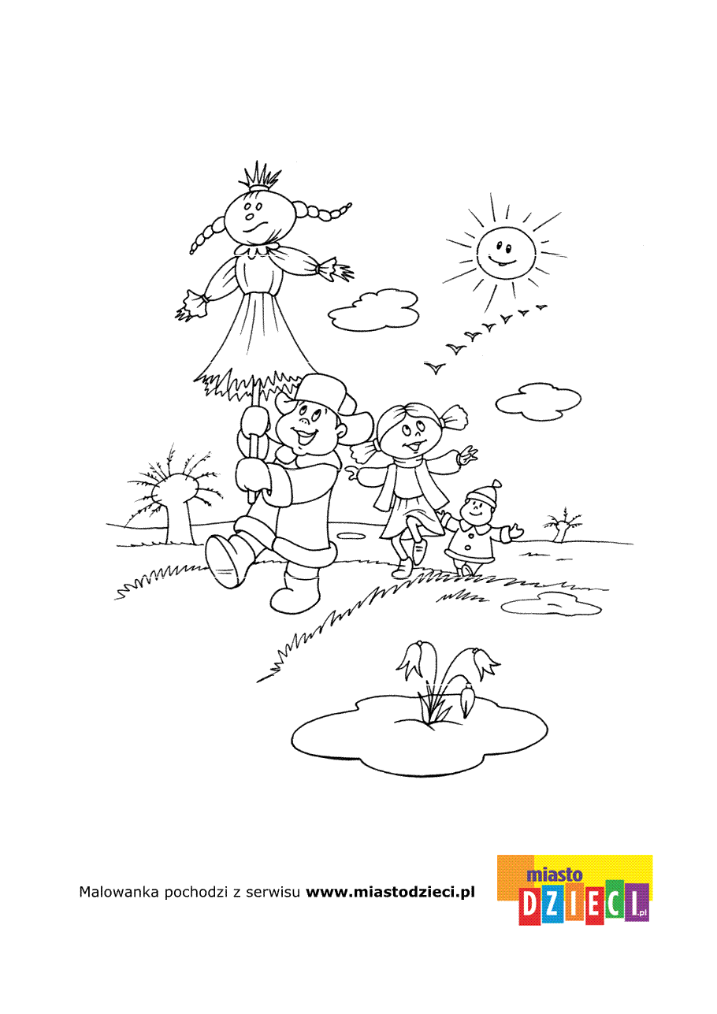

17

2

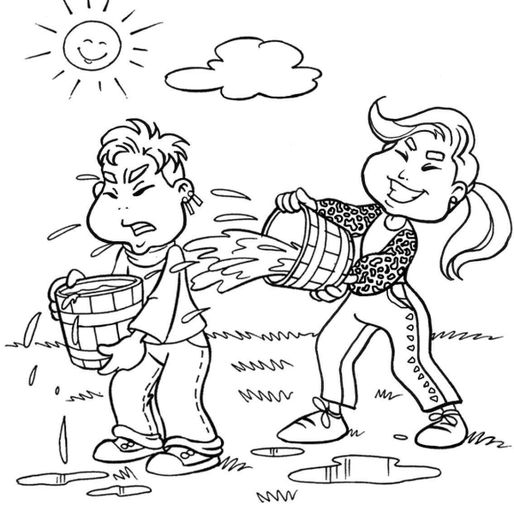

**Pokoloruj ten obrazek.**

**Piosenka: „Wkrótce wiosna”**

Pierwszy obudził się pierwiosnek. Potem chochoły spadły z róż. Skowronek śpiewem woła wiosnę, żeby na pole przyszła już.

Bo zima, bo zima każdemu obrzydła. Niech słońce jej da pstryczka w nos. Niech wiosnę, niech wiosnę przyniosą na skrzydłach bociek, jaskółka , szpak i kos.

**WIOSENNE SUDOKU.**

16

3

|  |  |  |  |  |  |  |
| --- | --- | --- | --- | --- | --- | --- |
| **KWIECIEŃ 2021** | | | | | | |
| **Pn** | **Wt** | **Śr** | **Cz** | **Pt** | **Sb** | **N** |
|  |  |  | **1 Prima Aprilis** | **2** | **3** | **4** |
| **5** | **6** | **7** | **8** | **9** | **10** | **11** |
| **12** | **13** | **14** | **15** | **16** | **17** | **18** |
| **19** | **20** | **21** | **22** | **23** | **24** | **25** |
| **26** | **27** | **28** | **29** | **30** |  |  |

1

**Rozwiąż krzyżówkę z hasłem i pokoloruj na zielono odgadnięte hasło.**

2

3

5

4

15

14

13

12

11

10

9

8

7

6

5

1Kotki na wierzbie. 2. Pięknie śpiewające ptaki. 3. Budują je ptaki powracające z ciepłych krajów. 4. W tym miesiącu obchodzimy Dzień Kobiet. 5. Dymówki lub oknówki. 6. Słynie z nich Holandia. 7. Mogą być lęgowe. 8. Kukła, którą się topi 21 marca. 9. Długie nogi, dziób czerwony, to żab łowca niestrudzony.

10.W piosence „Pierwszy obudził się …” 11. Pierwsza sylaba z zapałek oraz pierwsza i ostatnia sylaba z widelca utworzą rozwiązanie. 12. W górach zwany jest szafranem. 13. Druga sylaba z kosy i sanki. 14. „Przebija śnieg”. 15. Płyną po rzece kawałki lodu.

Odczytaj informacje z kalendarza i uzupełnij zdania.

1 IV to dzień żartów zwany …………………… ………………………… .

4 IV jest ………………………………………………………… .

**Wykonaj polecenia: Wielki Czwartek, Wielki Piątek i Wielką Sobotę zamaluj na karcie kalendarza na niebiesko, a Wielkanoc i Lany Poniedziałek na różowo. 1 IV – Wielki Czwartek 2 IV – Wielki Piątek 3 IV – Wielka Sobota 4 IV Wielkanoc 5 IV – Lany Poniedziałek**

14

KOGUT

GAIK

1.Popielcowa … 2. Wielkanocne ciasto jak polski taniec. 3. Wigilijna kolacja, a wielkanocne … 4. W Wielkanoc chodzi się z nim na wsi. 5. Uroczysta poranna msza święta w niedzielę wielkanocną. 6. Wielka… to dzień, w którym nosimy do kościoła koszyczki z jajkami. 7. … krzyżowa . 8. W niedzielę wielkanocną świętujemy … Jezusa. 9. Topimy ją w rzece, aby zima odeszła. 10. Wzgórze pod Jerozolimą, gdzie ukrzyżowano Pana Jezusa. 11. Na wsiach jest zwyczaj chodzenia z nim po dyngusie. 12. 1 kwietnia to Prima …. – dzień żartów.

**Rozwiąż krzyżówkę z hasłem. Pokoloruj na niebiesko rozwiązanie tej krzyżówki.**

**WIOSENNE KWIATY Połącz w parę kwiat i jego cień. Co to za kwiaty? Pokoloruj je.**

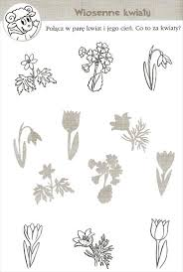

2

1

3

4

6

5

7

8

10

9

11

12

4

**przebiśnieg , zawilec, pierwiosnek, tulipan, krokus, sasanka**

15

**WYKREŚLANKA**

**Zaznacz w tabelce podane wyrazy. Pozostałe literki czytaj kolejno rzędami i zapisz zdanie.**

Wkrótce **Wielki Tydzień**

W  **Wielki Czwartek** w kościele wspominamy ostatnią wieczerzę Pana Jezusa z Apostołami.

W **Wielki Piątek** pościmy. W kościele nie palą się światła i nie ma mszy świętej, bo czcimy pamięć o męce Pańskiej i śmierci Pana Jezusa na krzyżu oraz złożenie Jego Ciała do grobu.

W **Wielką Sobotę** święcimy koszyczki z kraszankami, pisankami, białą kiełbasą, małym chlebkiem, ćwikłą, szynką, barankiem z masła lub cukru, z solą i pieprzem.

W niedzielę – **Wielkanoc**. Idziemy do kościoła na rezurekcyjną mszę świętą i cieszymy się ze Zmartwychwstania Jezusa Chrystusa, a potem jemy uroczyste śniadanie wielkanocne.

W **Poniedziałek Wielkanocny**, zwany **Lanym Poniedziałkiem** polewamy się wodą, ale trzeba to robić z umiarem, aby nikt się nie przeziębił.

**A**

**Y**

**I**

**K**

**Ł**

**O**

**I**

**F**

**Z**

**R**

**R**

**P**

**P**

**I**

**E**

**S**

**I**

**K**

**N**

**S**

**O**

**I**

**W**

**R**

**U**

**J**

**B**

**Ż**

**Z**

**S**

**A**

**Ł**

**Z**

**S**

**Z**

**A**

**E**

**I**

**E**

**I**

**L**

**A**

**W**

**N**

**O**

**K**

**E**

**N**

**O**

**E**

**C**

**Ń**

**E**

**Z**

**C**

**A**

**K**

**L**

**B**

**K**

**A**

**K**

**E**

**C**

**L**

**I**

**W**

**A**

**Z**

**N**

**II**

**I**

**O**

**A**

**E**

**C**

**A**

**N**

**S**

**I**

**M**

**R**

**W**

**E**

**O**

**C**

**E**

**Z**

**R**

**I**

**A**

**A**

**M**

**N**

**Ś**

**P**

**J**

**K**

**Ń**

**E**

**I**

**C**

**E**

**I**

**W**

**K**

**I**

**A**

**Ł**

**U**

**I**

**K**

**Ł**

**Ó**

**K**

**S**

**A**

**J**

**E**

**D**

**A**

**S**

**R**

**I**

**A**

**D**

**Z**

**A**

**I**

**N**

**G**

**A**

**N**

**Y**

**N**

**A**

**I**

**C**

**O**

**B**

**S**

**O**

**I**

BAZIE , BOCIANY, FIOŁKI, GNIAZDA, JASKÓŁKI, KACZEŃCE, KONWALIE, KROKUSY, KWIECIEŃ, MAJ, MAK, MARZEC, PIERWIOSNKI, PRZEBIŚNIEGI, SASANKI, ZAWILCE.

.

6

13

2

1

**Rozwiąż krzyżówkę i pokoloruj hasło na żółto.**

**Na żółto: A**3,5

**Na zielono: F** 1,4,6 **G** 1,2,4,6 **H** 2,3,4,5,6 **I** 3,4,5 **J** 1,2,3,4,5,6,7,8,

**Na fioletowo:** **A**2,4,6 **B**2,3,4,5,6 **C** 2,3,4,5,6 **D** 3,4,5  **E** 4

**Pokoloruj kratki na odpowiedni kolor według podanego kodu.**

3

4

5

6

7

8

|  |  |  |  |  |  |  |  |  |  |  |
| --- | --- | --- | --- | --- | --- | --- | --- | --- | --- | --- |
|  | 1 | | 2 | 3 | 4 | 5 | | 6 | 7 | 8 |
| A | |  |  |  |  | |  |  |  |  |
| B | |  |  |  |  | |  |  |  |  |
| C | |  |  |  |  | |  |  |  |  |
| D | |  |  |  |  | |  |  |  |  |
| E | |  |  |  |  | |  |  |  |  |
| F | |  |  |  |  | |  |  |  |  |
| G | |  |  |  |  | |  |  |  |  |
| H | |  |  |  |  | |  |  |  |  |
| I | |  |  |  |  | |  |  |  |  |
| J | |  |  |  |  | |  |  |  |  |

9

|  |
| --- |
|  |

1.W tym roku 4 kwietnia świętujemy … Jezusa Chrystusa. 2. Malowane jajka w różne wzorki. 3. Uroczysta poranna msza święta w Niedzielę Wielkanocną 4. Niedziela z baziami. 5. Kolorowe jajka wielkanocne bez wzorków. 6. Polski taniec lub wielkanocne ciasto z owocami. 7. Nazwa tradycji polewania się wodą. 8. Popielcowa. 9. Koszyczek z „prowiantem” zanoszony w Wielką Sobotę do kościoła.

12

7

11

**Pomóż kurce dojść do kurczaczka.**

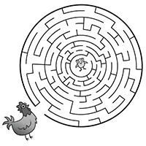

**Pokoloruj obrazek. Co on przedstawia ?**

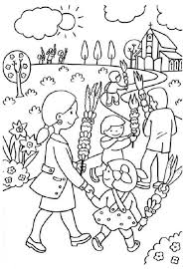

11

8

**Znajdź różnice między tymi obrazkami.**

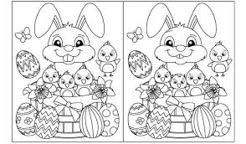

9

10